漂亮！暴徒中的敢死队——“大只佬屠龙”暴力团伙落网！

[有理儿有面](javascript:void(0);)

**有理儿有面**

微信号 youli-youmian

功能介绍 你说是不是

2019-12-09[原文](https://mp.weixin.qq.com/s?__biz=Mzg3MjEyMTYyNg==&mid=2247486136&idx=2&sn=36576fc06eb7216fe5a494601d776538&chksm=cef55ecdf982d7db1fc9b681c88d44095d35409bb6c46889646fc489f0f5d16e5ba74c680366&scene=27#wechat_redirect&cpage=86)

收录于话题

密谋惊天杀机，企图嫁祸港警……昨天，“勇武派”暴徒中的敢死队——“大只佬屠龙”暴力团伙终于落网，警方证实，在行动中检获的枪支弹药，与港警“速龙小队”所用的枪支一模一样。

**“大只佬屠龙”暴力团伙**



12月8日，香港警方在荃湾、天后和湾仔破获一激进团伙，**拘捕11人，检获9MM半自动手枪、105发中空子弹、5个弹夹、防弹衣、3把匕首、军刀、9支伸缩棍**等攻击性武器。

这是“修例风波”以来，警方继检获手机遥控炸弹、TATP炸药后，首次检获真枪实弹。**香港警队以“无牌藏有枪械”、“管有危险品”、“管有违禁物品”、“非法集结”罪名对11人依法拘捕，**并于昨日上午召开记者会第一时间披露了相关案情。

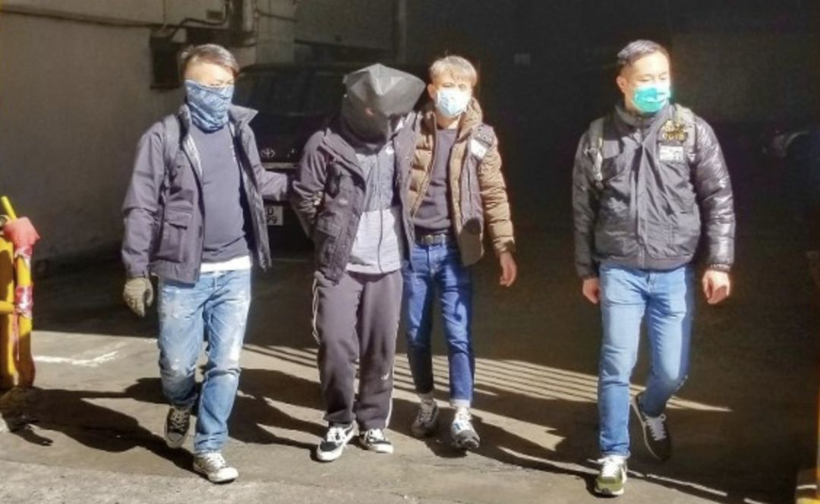

**（警方抓获的一名涉案男子）**

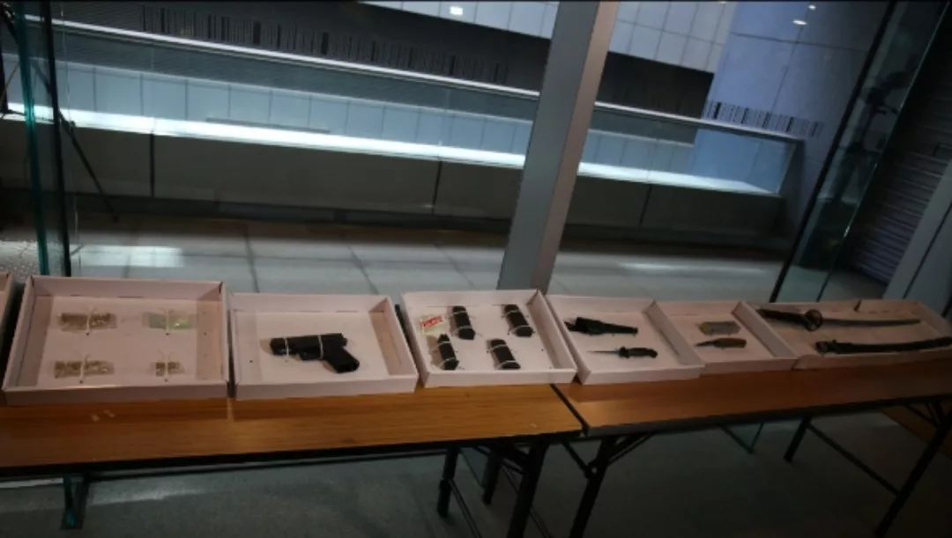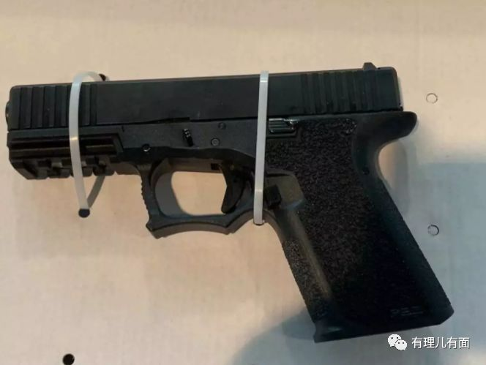

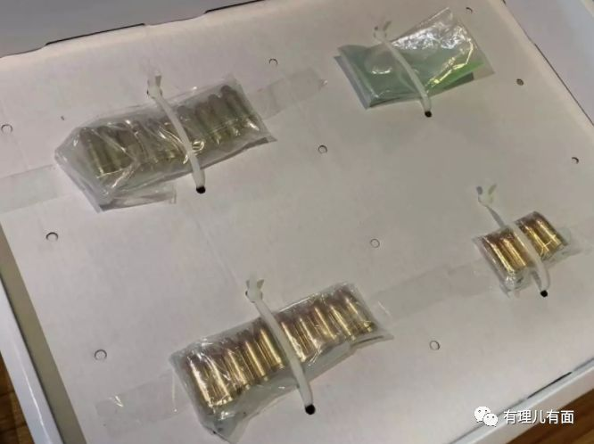

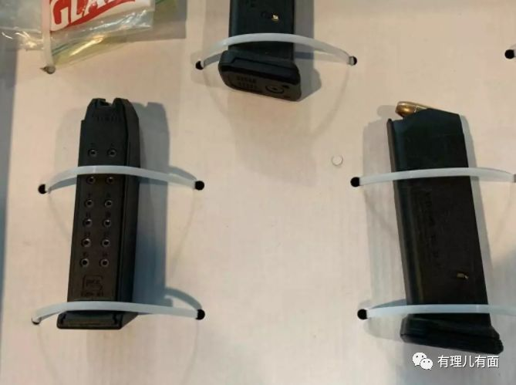

**（警方检获的枪支弹药）**

据悉，被捕的8男3女（20岁至63岁），均是极端激进示威者中最凶残的“大只佬屠龙”暴力团伙骨干成员。

警方调查发现，该组织的成员神秘低调，但思想极端和“敢死”，成员间也甚少在网上联络。

他们在荃湾柴湾角街一工厦单位租用货仓储存装备，在湾仔克街短期租用住宅单位作为集合点和行动基地，为的是方便混入游行人群，犯案后也方便逃回巢穴逃避追捕。

例如，8月25日，激进示威者袭击警方——

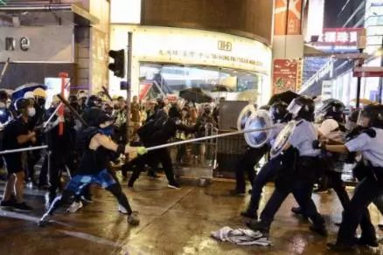

旺角警署，也曾被激进示威者狂掷汽油弹——

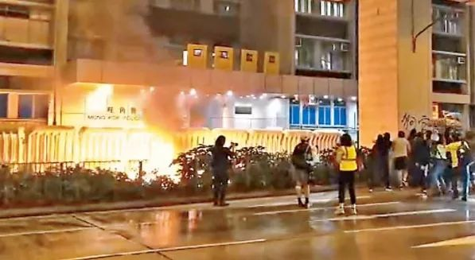

**密谋惊天毒计意图嫁祸警队**



此次““大只佬屠龙”暴力团伙部署的阴谋，就是策划向警员开枪引发枪战，造成子弹横飞的乱局，再开枪射杀游行市民来嫁祸警方。

身为枪手的暴徒为自保，也特意购买防弹衣防身，同时计划向各成员派刀、棍和胡椒喷雾，在昨日扮便衣警察向游行者甚至黑衣人施袭，以混淆视听嫁祸警队。

为了嫁祸警队，他们可谓处心积虑！不但使用与警方特警同类型的Glock17半自动手枪杀人，更“做足功课”，购买了大量9mm中空弹。

据悉，中空子弹在发射击中目标后，弹头会呈扁平状变成一个“铅饼”，减少了伤害性，也难以进行枪械比对 ，换句话讲无法得知是哪支枪发射。该类型手枪和子弹，正是港警“速龙小队”警员所使用的。

另外，“大只佬屠龙”暴力团伙还计划用爆竹、烟花围攻警署，但警方怀疑他们可能用爆竹的黑火药制造爆炸物。

**“大只佬屠龙”暴力团伙凶残至极**



“大只佬屠龙”暴力团伙是“修例风波”中一股最凶残袭警邪恶势力，其计划和手段近乎恐怖主义。

此前，一名警长背部被刺伤，“大只佬屠龙”暴力团伙宣称是其所为。

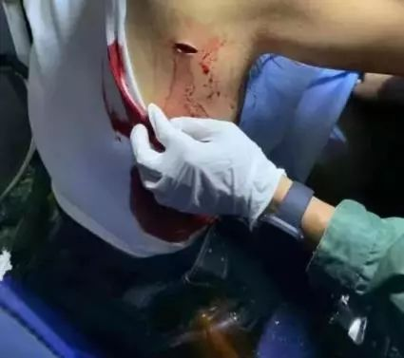

据港媒报道，臭名昭著的“大只佬屠龙”暴力团伙，早于今年8月25日犯案，当晚其成员率先发起“装修”行动，破坏荃湾二陂坊麻将馆，后打碎警车玻璃和插伤警车车长背部，引发警员向天打响示威活动中第一枪实弹。

他们更多次向不同警署狂掷汽油弹，又于上月占据理工大学声援示威者，其后被警方包围，头目率众爬下水道逃离。

据知情人士透露，“大只佬屠龙”暴力团伙的队员大多来自破碎家庭，自称“没有包袱”！

**延伸阅读：**

**香港高等法院、终审法院连遭纵火**



12月8日傍晚，香港特别行政区终审法院、高等法院遭纵火。律政司严正表态称，绝不姑息！

当天有团体发起集会游行，下午6时许，位于金钟的高等法院其中一个门口铁闸起火，现场冒出火光，半个铁闸被熏黑，地上留有玻璃碎片及毛巾，疑遭人投掷汽油弹，消防接报到场以灭火筒救熄。

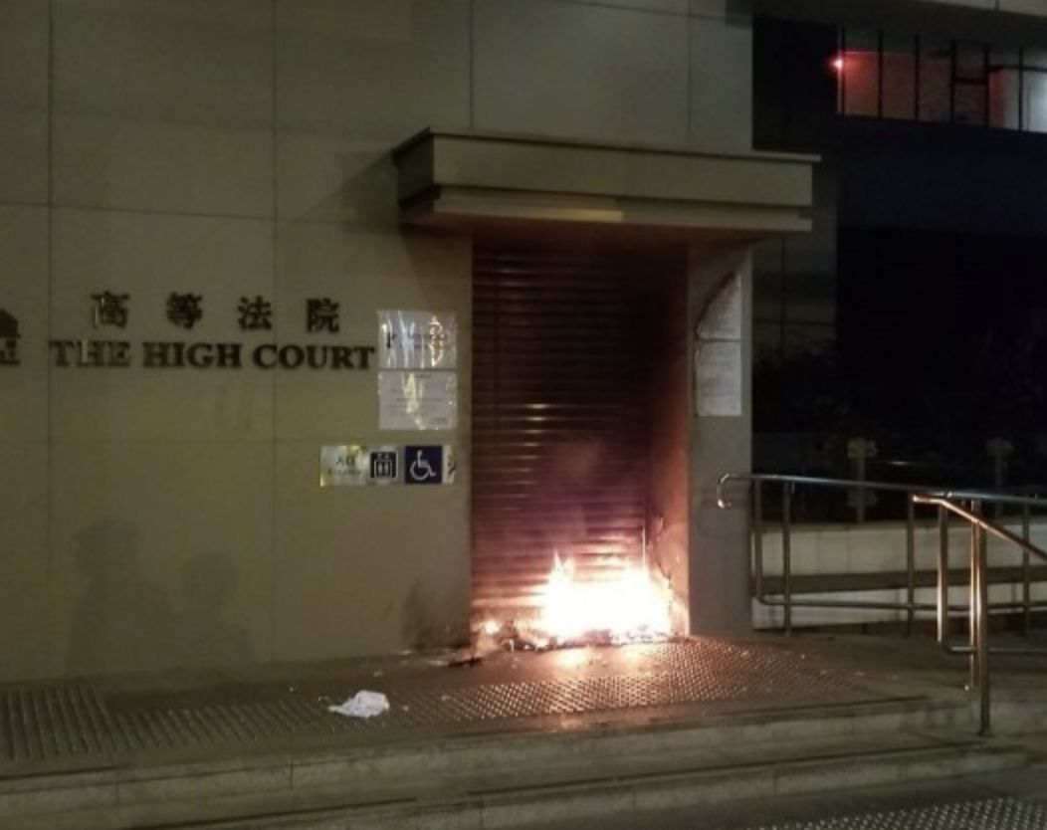

另外，晚上近7时，有示威者向位于中环的终审法院投掷3至4个汽油弹。之后多人合力用水将火救熄。警方表示，案件交由中区警区刑事调查队跟进。

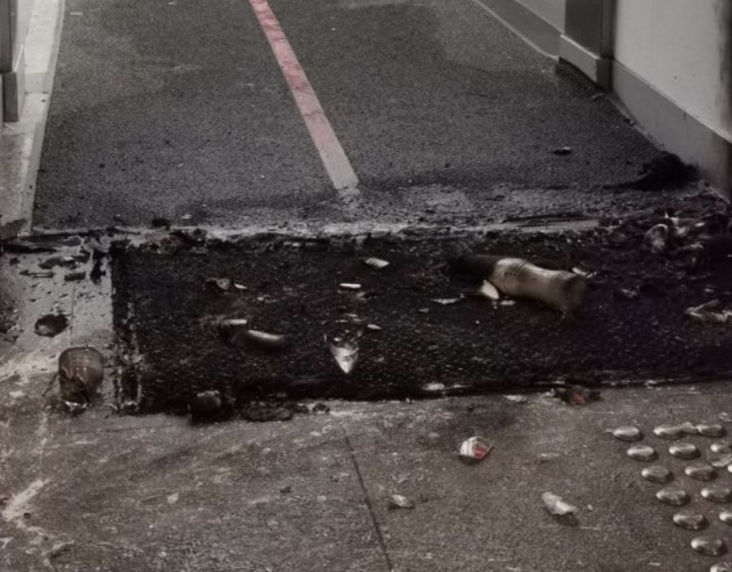

晚上8时许，律政司发表声明称，终院、高院外遭纵火，对香港作为法治之都的良好声誉造成损害。

声明称，纵火属严重罪行，威胁社会大众的生命财产，一经定罪，可被判终身监禁，任何人都不应以身试法。律政司呼吁社会人士尊重法治，特区政府绝不容忍任何破坏司法机构或损害法治的行为。

晚上9时许，香港特区政府回应当天的“国际人权日游行”时表示，在今日游行期间，仍有暴力及违法行为出现，特别是有人针对终审法院及高等法院进行破坏及纵火。

香港特区政府表示，在一个法治社会，所有人都必须尊重法院、法官及其裁决。任何人对司法机构作出攻击或污蔑，都会对香港法治造成极大伤害，全社会都不会接受，特区政府对此予以最强烈的谴责。

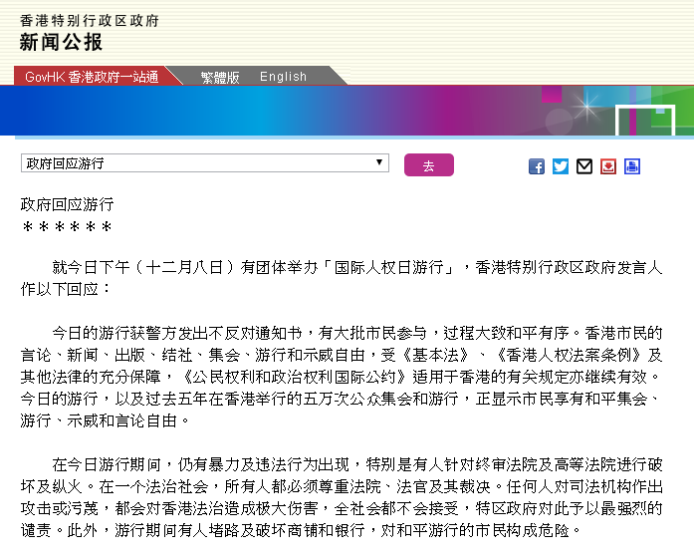

另据港媒报道，有香港资深大律师表示，“这些严重的犯罪行为是对法治的直接挑战。这些罪犯正在恐吓司法机构，目的是考虑到有许多被告即将受审，有可能借此威胁司法机构作出有利于他们的裁决。”

**来源：综合北京日报、长安街知事、文汇报、星岛日报等。**

### 精选留言

用户设置不下载评论